**深 圳 大 学 实 验 报 告**

|  |
| --- |
| **课程名称 计算机系统1**  **项目名称 LC-3机器码编程实验**  **学 院 计算机与软件学院**  **专 业 软件工程**  **指导教师 陈飞**  **报 告 人 谢弘烨 学号 2020151036**  **实验时间 2020/04/22**  **提交时间** |

**教务处制**

# 一、实验目的与要求

# 分析和理解实验指定的问题。

# 利用LC-3的机器代码设计实现相关程序。

# 通过LC-3仿真器调试和运行相关程序并得到正确的结果。

# 二、实验内容与方法

利用LC-3的机器代码计算一个16位的字中有多少位是’1’

程序从x3000开始

需计算的字存储在x3100

计算的结果存储在x3101

提示：

左移(x2)可以利用相加实现.

bit15是否要做特殊处理?

# 三、实验步骤与过程

（依照实验内容，逐条撰写实验过程与实验所得结果：包括程序总体设计，核心数据结构及算法流程，调试过程。请附上核心代码，及注意格式排版的美观。实验提交时，以上为评分依据，请不删除本行）

源码：

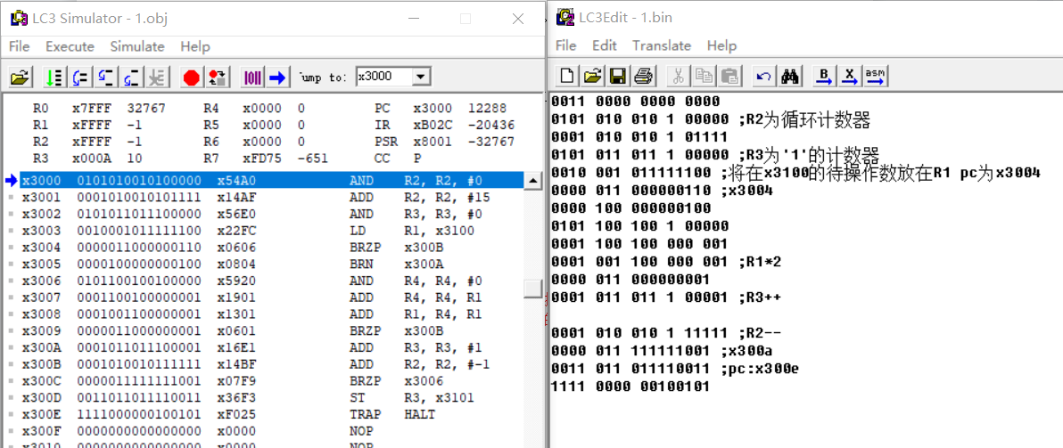

试运行：

设置x3100为xf0fc（即1111 0000 1111 1100 共计10个‘1’）

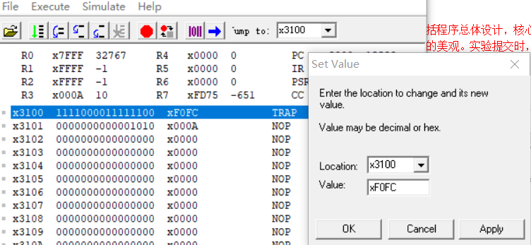

x3101中数据为x000a，结果正确

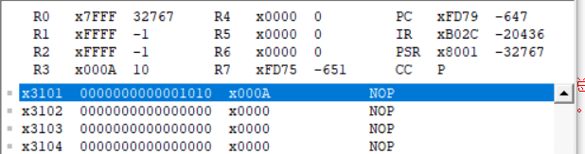

# 四、实验结论或体会

（撰写实验收获及思考）

机器码编写程序直观上相当困难，但是对计算机底层逻辑的理解很有帮助。

|  |
| --- |
| 指导教师批阅意见：  成绩评定：  指导教师签字：  年 月 日 |
| 备注： |

注：1、报告内的项目或内容设置，可根据实际情况加以调整和补充。

2、教师批改学生实验报告时间应在学生提交实验报告时间后10日内。